Коммерческое предложение.
Резервуар по типу Я1-ОСВ.
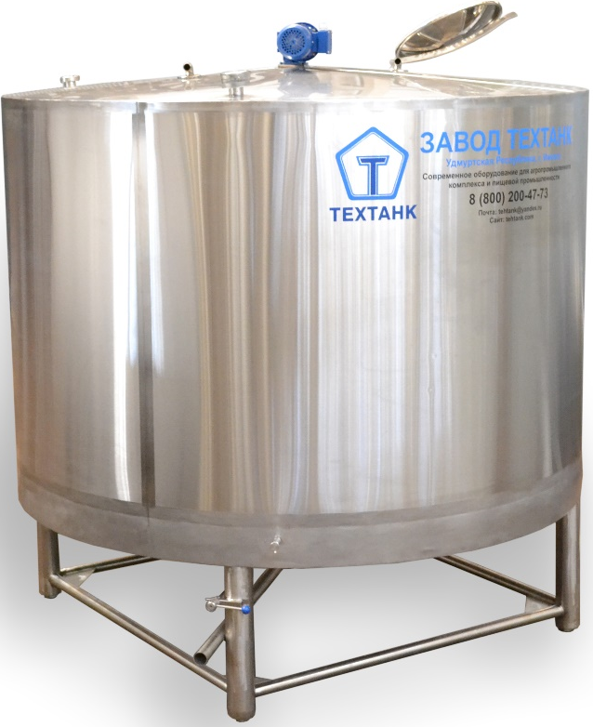

Предназначена для созревания сливок при выработке масла, сметаны и производстве кисло-молочных продуктов.
Комплектация:
- Внутренний бак выполнен полностью из пищевой нержавеющей стали AISI 304.
- Обшивка нержавеющая сталь AISI 430.
- Двухконтурная панельная рубашка нагрева и охлаждения (боковые стенки и днище).
- Теплоизоляция вспененный пенополиуретан 50 мм. для экономии электроэнергии до 50%.
- Мешалка рамная с мощным мотор-редуктором NMRV.
- Шкаф управления с датчиком температуры продукта.
- Моющая головка душевого типа.
- Оснащен большим люком ДУ 500.
- Регулируемые ножки выполнены из нержавеющей стали AISI 430.

Пример. Я1-ОСВ-2500. Технические характеристики емкости (могут быть изменены по запросу заказчика).
Марка емкости | Я1-ОСВ-2,5
Тип | Вертикальной системы охлаждения
Геометрическая вместимость, дм3 | 3 600
Рабочая вместимость, дм3 | 2 600
Внутренний диаметр, мм. | 1500
Условный проход патрубка наполнения - опорожнения, мм. | 50
Толщина слоя термоизоляции, мм | 50
Установленная мощность привода мешалки, кВт. | 0,75
Частота вращения мешалки, об/мин. | 16
Габаритные размеры, мм.:  Ширина  Наружный диаметр  Высота | 1735  1 600  2 500
Масса, кг. | 900

Габаритные размеры и диаметры патрубков под продукт и охладитель согласовываются с Заказчиком.

Срок производства – 20 рабочих дней.
Оплата 70% - предопалата, 30% - по факту готовности оборудования.
Гарантийный срок – 12 месяцев.
Доставка до Вашего адреса по тарифам транспортной компании, либо самовывоз со склада в городе Ижевске.

С уважением, ООО ЗАВОД ТЕХТАНК
Тел. 8-800-200-47-73
Сайт: http://tehtank.com

